PROJEKT



Více projektů podpořených Evropskou unií na [**www.mapaprojektu.cz**](http://www.mapaprojektu.cz/)

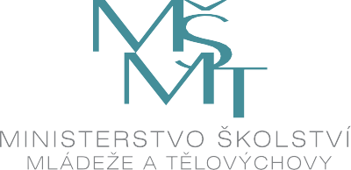

škola - šablony OP JAK II.

je spolufinancován **Evropskou unií.**

Projekt je zaměřen na jedno z/kombinaci následujících témat: personální podpora, osobnostně sociální a profesní rozvoj pracovníků ve vzdělávání, podpora vzdělávání dětí, žáků

a účastníků zájmového vzdělávání; spolupráce s rodiči žáků ZUŠ/účastníků zájmového vzdělávání a veřejností.

Registrační číslo projektu:

CZ.02.02.02/00/24_034/00xxxxx